ტენდერი ბანკომატების სამღებვრო სამუშაოებზე

გამოცხადების თარიღი:  დასრულების თარიღი: | 7 ივნისი, 2021  16 ივნისი, 2021 (14:00 საათი)
საკონტაქტო პირი | კონსტანტინე მეტრეველი  ko.metreveli@bog.ge  +995 595 03 64 84

ინსტრუქცია ტენდერში მონაწილეთათვის
სს საქართველოს ბანკი აცხადებს ტენდერს ბანკომატების სამღებვრო სამუშაოებზე.

პრეტენდენტებმა სისტემაში უნდა ატვირთონ სატენდერო დოკუმენტაციით მოთხოვნილი ყველა დოკუმენტი. პრეტენდენტის მიერ ასატვირთი ყველა დოკუმენტი და ინფორმაცია დამოწმებული უნდა იყოს უფლებამოსილი პირის ხელმოწერითა და ბეჭდით;

სატენდერო წინადადება წარმოდგენილი უნდა იყოს საქართველოს ეროვნულ ვალუტაში - ლარში და მოიცავდეს კანონმდებლობით გათვალისწინებულ გადასახადებს და გადასახდელებს.

შემოთავაზებული პროდუქტი სრულად უნდა აკმაყოფილებდეს წინამდებარე დოკუმენტში მოცემულ მინიმალურ პარამეტრებს/სპეციფიკაციებს.

სატენდერო მოთხოვნები
- პრეტენდენტის წინააღმდეგ არ უნდა მიმდინარეობდეს გადახდისუუნარობის საქმის წარმოება და პრეტენდენტი არ უნდა იყოს ლიკვიდაციის / რეორგანიზაციის პროცესში;
- შესყიდვის საქონლის სპეციფიკაციები მოცემულია წინამდებარე დოკუმენტში;
- შემოთავაზებული წინადადებები ძალაში უნდა იყოს სულ მცირე 90 დღის განმავლობაში ტენდერის გახსნიდან.
- გამარჯვებულ კომპანიასთან გაფრომდება ერთ წლიანი გენერალური კონტრაქტი, რომლის ფარგლებშიც ეტაპობრივად დავუკევეთავთ სამღებვრო სამუშაოებს.
- სამღებვრო სამუშაოებმა შეიძლება მოითხოვოს მეტალის კორპუსის კორექცია/გამოსწორება.
- ბანკი უზრუნველყოფს გამარჯვებული კომპანიის მისამართზე შესაღები დეტალების ტრანსპროტირებას.
- ფასები წარმოდგენილი უნდა იყოს ლარში, გადასახადების ჩათვლით.
- საღებავები უნდა იყოს ცვეთაგამძლე და კლიმატურ პირობებთან თავსებადი
- რეკომენდაცია საღებავზე და კოდებზე: pro-spray; თეთრი - BMW 300 – (pay box) ; ნარინჯისფერი - კრაისლერი 7019A – (pay box, ურნა, საწვიმარი) ; ნაცრისფერი პრიალა - (9110A+ ემატება კომპონენტები, შავი, ყვითელი, იასამნისფერი);
- ნაცრისფერი ხორკლიანი - (9139A+ემატება კომპონენტები, შავი, ყვითელი, იასამნისფერი ნაცრისფერი მეტალიკი - (S44+ეატება B22, C51, B40, S5, B30)
- დეტალების ქარხნული მდგომარეობის სურათები მოცემულია დანართ N1-ში

წარმოსადგენი (ასატვირთი) სატენდერო დოკუმენტების სია:
- წინამდებარე დოკუმენტი, დაბეჭდილი და ხელმოწერილი უფლებამოსილი პირის მიერ. დასკანერებული PDF ფორმატში;
- დანართი N1 შევსებული სრულად, დასკანერებული PDF ფორმატში და Word-ის დოკუმენტში;
- დანართი N2 შევსებული სრულად, დასკანერებული PDF ფორმატში და Word-ის დოკუმენტში;
- ამონაწერი სამეწარმეო რეესტრიდან;

დამატებითი ინფორმაცია:

ტენდერის განმავლობაში დამატებითი ინფორმაციის მოპოვება ან დაზუსტება შესაძლებელია საკონტაქტო პირთან დაკავშირებით ელექტონული ფოსტის ან ტელეფონის საშუალებით.

მონაწილე კომპანიების შეფასება მოხდება შემდეგი კრიტერიუმების გათვალისწინებით: ფასი 80%,საგარანტიო ვადა 10%, მოწოდების ვადა 10%

ტენდერის დასრულების შემდეგ სატენდერო კომისია განიხილავს მოწოდებულ ინფორმაციას და გამოავლენს საუკეთესო პირობების მქონე მომწოდებელს.

ბანკი იტოვებს უფლებას რომ ნებისმიერ ეტაპზე შეწყვიტოს ტენდერი და წინამდებარე ტენდერის გამოცხადება არ ავალდებულებს ბანკს კონტრაქტის გაფორმებას რომელიმე მომწოდებელთან.

ხელშეკრულების და წინამდებარე დოკუმენტის პირობებს შორის წინააღმდეგობის შემთხვევაში უპირატესობა მიენიჭება ხელშეკრულების პირობებს.

ბანკი იღებს ვალდებულებას შეამციროს გარემოზე ზემოქმედება და უზრუნველყოს გარემოს დაცვითი და მდგრადი განვითარების კომპონენტების მონიტორინგი.

ბანკი თანამშრომლობს იმ მომწოდებლებთან, რომლებიც იზიარებენ იგივე სტანდარტებს და მათ პოლიტიკაში და ყოველდღიურ საქმიანობაში ასახულია სახიფათო ნარჩენების, ენერგიის, წყლის და ნახშირორჟანგის მინიმაზაციის მიზნით დასახული ქმედებები და ყოველდღიურ საქმინობაში ახდენენ ამის კონტროლს, რის დამადასტურებლად შეუძლიათ დოკუმენტაციის წარმოდგენა.

ბანკთან თანამშრომლობის შემთხვევაში მხარე აცხადებს რომ:

- სრულად და ჯეროვნად დაიცავს გარემოს დაცვის, ადგილობრივი ან/და საერთაშორისო კანონმდებლობის მოთხოვნებს, მათ შორის, გარემოზე ზემოქმედების შეფასების ანგარიშით თუ ეკოლოგიური ექსპერტიზის დასკვნით გათვალისწინებულ მოთხოვნებს ან/და სანებართვო თუ სალიცენზიო პირობებს;
- უზრუნველყოფს ნარჩენების შეგროვებას, ტრანსპორტირებასა და დამუშავებას, კანონმდებლობის შესაბამისად;
- ნებისმიერი ისეთი გარემოების (მათ შორის, ერთმნიშვნელოვნად ნებისმიერი სახის ავარიის, ინციდენტის ან/და უბედური შემთხვევის) დადგომიდან, რომელიც საფრთხეს უქმნის გარემოს დაცვას ან/და გარემოს დაცვის ადგილობრივი ან/და საერთაშორისო კანონმდებლობის მოთხოვნების დარღვევიდან ან ასეთი გარემოებების დადგომის საშიშროების წარმოშობიდან 5 (ხუთი) საბანკო დღის ვადაში აცნობებს ბანკს აღნიშნულის თაობაზე და იმ ზომების შესახებ, რომელსაც იგი იღებს ზემოთ ხსენებული გარემოებების აღმოსაფხვრელად.
- სრულად დაიცავს შრომის უსაფრთხოების წესებსა და ნორმებს საქართველოში მოქმედი კანონმდებლობის შესაბამისად.

ვეთანხმები ტენდერის პირობებს

კომპანიის დასახელება
უფლებამოსილი პირის ხელმოწერა _______________

დანართი N1: სამუშაოების ჩამონათვალი, განფასება, საგარანტიო და მოწოდების ვადები:

მომსახურების აღწერა | ფასი (ლარი, დღგ-ს ჩთლით) | საგარანტიო პერიოდი შესრულებულ სამუშაოზე | შესრულების ვადა (კლ. დღე)
Wincor Nixdorf მოდელი 2000 წინა პანელის შეღებვა. (აღდგენა ქარხნულ მდოგმარებამდე)
Wincor Nixdorf 8000 წინა პანელის შეღებვა (აღდგენა ქარხნულ მდოგმარებამდე)
Wincor Nixdorf მოდელი - 2050 სრული შეღებვა (აღდგენა ქარხნულ მდოგმარებამდე)
Wincor Nixdorf მოდელი 2000 სრული შეღებვა (აღდგენა ქარხნულ მდოგმარებამდე)
Wincor Nixdorf Procash 8000; ბანკომატის სრული შეღებვა (აღდგენა ქარხნულ მდოგმარებამდე)
ბანკომატის ქუდის N1 გადაღებვა (ATM hats)
ბანკომატის ქუდის N2 გადაღებვა (ATM hats)
ურნის ღებვა

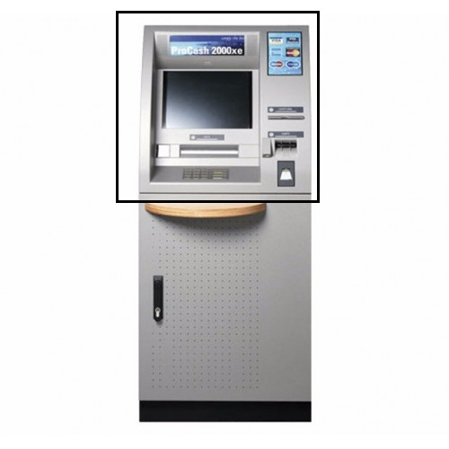 | Wincor Nixdorf 2000  მონიშნულია წინა პანელი
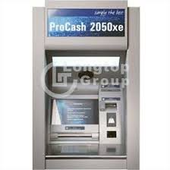 | Wincor Nixdorf 2050
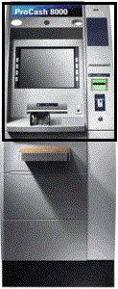 | Wincor Nixdorf 8000  შავათ გამოყოფილია წინა პანელი.
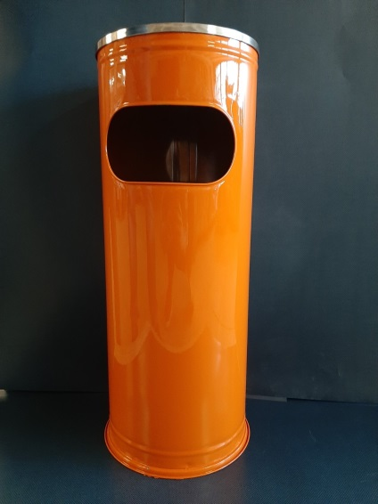 | ურნა
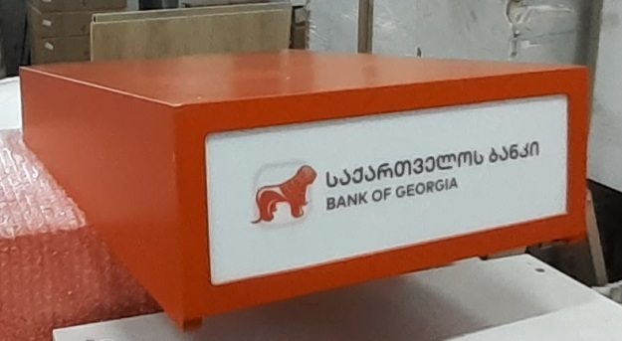 | ქუდი N1
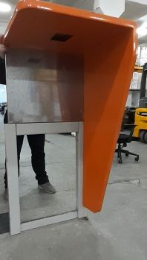 | ქუდი N2

დანართი N2: საბანკო რეკვიზიტები
ორგანიზაციის დასახელება:
საიდენტიფიკაციო კოდი:
იურიდიული მისამართი:
ფაქტიური მისამართი:
ხელმძღვანელის სახელი და გვარი:
ხელმძღვანელის პირადი ნომერი:
ხელმძღვანელის ტელეფონის ნომერი:
საკონტაქტო პირის სახელი და გვარი:
საკონტაქტო პირის პირადი ნომერი:
საკონტაქტო ტელეფონი:
ელექტრონული ფოსტის მისამართი:
ვებ-გვერდი:

ბანკის დასახელება:
ბანკის კოდი:
ბანკის ანგარიშის ნომერი:

კომპანიის სახელი

უფლებამოსილი პირის ხელმოწერა _______________

